 | Gesubsidieerde Vrije Basisschool Sint-Filippus  Wijngaardlaan 7-9  2900 Schoten  Tel.: 03 658 81 70  www.sint-filippus.be  secretariaat@sint-filippus.be

Beste ouder

Met de opsomming van een aantal tips probeert de school u te helpen bij de zindelijkheidstraining van uw zoon of dochter.

Het zijn veel tips, maar kies eruit wat voor jullie gezin het beste werkt en waar je peuter zich zelf het beste bij voelt.

Veel succes.

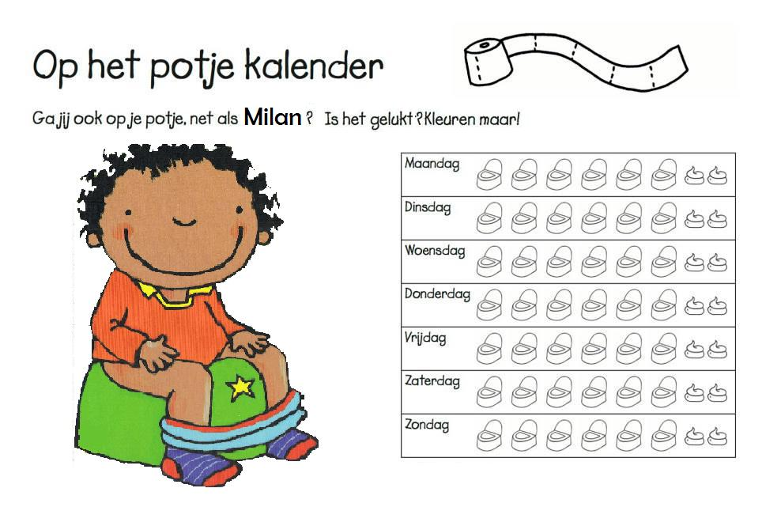


Tips om te helpen bij het zindelijk worden.

- Vanaf vijftien of zestien maanden kan je je kindje vertrouwd maken met het potje.

- Op de leeftijd van ca. twee jaar is je kind in staat het signaal van een volle blaas te herkennen en de plas op te houden tot het op het potje of op het toilet zit.

- Begin tijdig. Een maand voor het naar school gaan is voor de meeste kinderen te kort! Neem hier de tijd voor.

- Laat je kind alvast kennis maken met het potje. Betrek je peuter hier actief bij. Laat hem bijvoorbeeld een knuffel of pop op het potje zetten.

- Vertel een boekje over een peuter en het potje.

- Doe je peuter makkelijke kleding aan, zodat hij/zij zelf zijn/haar broek naar beneden kan doen.

- Zorg voor een geschikt potje (een potje waar je peuter met zijn/haar voetjes op de grond kan en waarbij hij/zij rustig in hurkzit kan zitten).

- Houd je peuter goed in de gaten en als je aan hem/haar ziet dat hij/zij moet plassen of poepen, kan je hem/haar vragen op het potje te gaan zitten. Beloon hem/haar als het lukt (een knuffel geven, zeg ‘Bravo, je wordt al groot!”, ...)

- Word niet boos als het niet lukt!

- Vervang complimentjes niet door materiële beloningen.

- Oefen geen druk uit op je peuter, dit werkt alleen maar in het nadeel. Beloon eerder, dit werkt beter.

- Laat je peuter niet te lang op het potje zitten, maar zet hem/haar er regelmatig even op. Eerst om het half uur, lukt het, dan om het uur. Ook voor en na iedere maaltijd, voor het slapen gaan en bij het opstaan zijn belangrijke plasmomenten.

- Doe je peuter overdag geen pamper meer aan, ook niet om ergens naartoe te gaan. Anders geef je hem/haar een tegengesteld signaal: thuis ben je al groot en hoef je geen pamper meer aan maar als we weg gaan ben je nog klein.

- Doe overdag onderbroekjes aan. Eventueel een onderbroekje onder de luier. Zo voelt uw kind wél wanneer het nat is.

- Geef je peuter het goede voorbeeld. Je peuter imiteert graag, neem hem/haar mee naar het toilet als je zelf gaat en vertel wat je doet. Zet zijn/haar potje naast het toilet. Zet je peuter er telkens op als jij gaat.

- Je kind moet een verband kunnen leggen tussen het toilet of het potje en moeten plassen. Ook moet je kind al wat taal begrijpen. Het moet weten wat het betekent wanneer je als ouder zegt: “Doe maar pipi in het toilet/het potje.”

- Je kan best niet starten met zindelijkheidstraining in een drukke periode of kort vóór een ingrijpende gebeurtenis, zoals de eerste schooldag, de geboorte van een broertje of zusje of een verhuizing. Zulke gebeurtenissen maken op een kind een overweldigende indruk dat het zindelijk worden een grote kans maakt om te mislukken.

- Het is belangrijk je kind rustig de tijd te geven om te plassen. Uitspraken als “nog snel een plasje doen voordat we vertrekken” kan je beter vermijden. Het heeft ook geen zin je kind langer dan 5 minuten op het potje te laten zitten. Het is zeker af te raden je kind op het toilet te laten zitten totdat het iets “gepresteerd” heeft. Als je je kind dwingt, zal dat vaak een omgekeerd effect hebben.

- Aanmoedigen kan je nooit te veel. Je kind vindt het leuk om geprezen te worden wanneer iets hem lukt. Zo zal het gestimuleerd worden om dit gedrag te herhalen. Reageer dus telkens positief wanneer je kind iets in het potje gedaan heeft. Je kan je kind belonen met een applausje, “hoera” roepen, extra aandacht geven, knuffelen, zeggen dat hij al groot is, duim opsteken…

- Wees consequent! (Niet dan wél een pamper, dan niet. Dan wel na het eten op het potje, dan weer niet, …)

- Koop mooie onderbroekjes: als je kind regelmatig droog is mag hij/zij een mooi zélf gekozen onderbroekje aandoen. Leg ze ergens waar ze te zien zijn voor je kind, herinner hem er aan.

- Betrek iedereen die betrokken is bij de opvang van je peuter: ouders, grootouders, onthaalouders, crèche. Bespreek hoe je je kind zindelijk leert zijn en probeer dit overal op dezelfde manier te doen.

- Maak er geen machtsstrijd van. Laat eventueel je partner overnemen als dit toch gebeurt.

- Zet een muziekje op of lees een boekje voor als de peuter niet wil blijven zitten: voor ontspannen peuters wordt het gemakkelijker.

- Is je kind 2,5 en lukt het écht niet, laat je peuter dan nog even bij de onthaalouder of de crèche. Zindelijk worden vraagt energie en naar school gaan ook.

